CICLO FORMATIVO DE GRADO SUPERIOR DESARROLLO DE
APLICACIONES WEB CURSO 2023/2024

Tarea 4.2 – Creación de una web adaptativa con Bootstrap por Pedro González Jiménez.

Inicialmente comencé a diseñar la web sobre la marca de comida Pomodoro, pero descubrí que pertenecía a una empresa más grande así que decidí hacerla sobre esta.

Tecnologías utilizadas:
-HTML/CSS
-JavaScript

Comencé aplicando selectores CSS para flexbox(display:flex, flex-direction,etc) y para el estilo y tamaño de letra, conforme fui avanzando empezé a aplicar los selectores CSS avanzados para ajustar el contenido o optimizar el uso de mi CSS.

Después apliqué media queries y container queries para ajustar el contenido en dispositivos móviles y tablets, sobre todo el tamaño de letra del contenido

Finalmente, importé el Normalize.css y incluí el Autoprefixer en mi código.
Aquí se muestran las páginas adaptativas , para ver la comprobación del W3C,LightHouse e Internaciolalización, acceder a la carpeta Capturas.

Móvil:

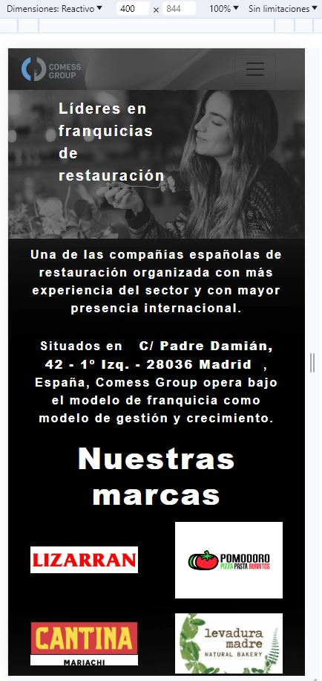

Tablet:
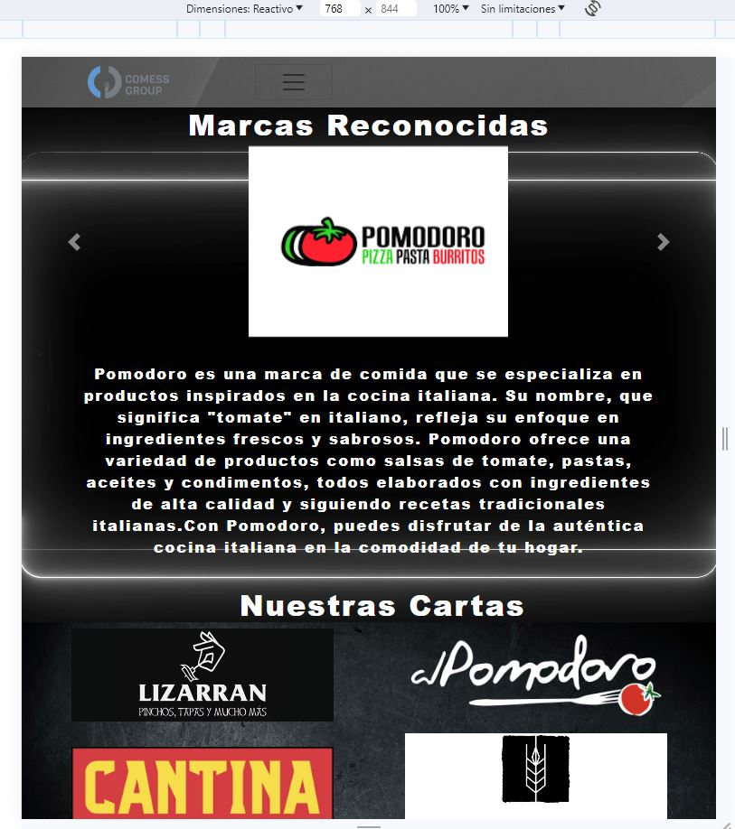
Ordenador:
